Departamento de Ciencias
Profesora: Paulina Galaz
profepauligg@gmail.com

Guía n° 2
EVALUACIÓN FORMATIVA
(Cuartos Básicos)
Nombre: ________________________Curso:____________ fecha: ____________
Objetivo de aprendizaje:  - Comparar los tres estados de la materia (sólido, líquido y gaseoso) en relación con criterios como la capacidad de fluir, cambiar de forma y volumen, entre otros.( OA-10) | Contenido:  - Estados de la materia. | Habilidades:  - Reconocer  - Comprender  - Relacionar  - Aplicar
Objetivos Específicos
- Reconocer características de los estados de la materia.
- Identificar, relacionar y comprender vocabulario con los estados de la materia.

Indicaciones

- Lee atentamente los siguientes textos y luego responde las preguntas.
- Importante, es que te fijes en las imágenes.
- Ten presente las palabras de vocabulario.

Vocabulario

- Fluir: Capacidad de caer, sin dificultad.
- Adatarse: Acomodarse o ajustarse a un lugar.
- Comprimir: presionar un objeto, para que este mantenga un tamaño mucho más pequeño del que tiene originalmente.
- Expandir: Hacer que una cosa ocupe más espacio.

Los estados de la Materia

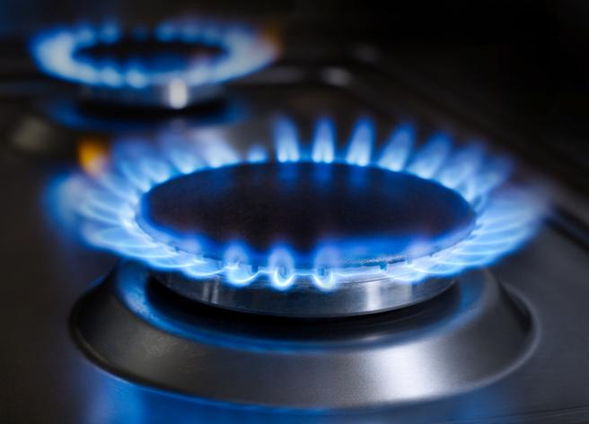
La materia está de tres formas, estas son las siguientes: Sólido, líquido y gaseoso. Cada una de estas formas tiene características definidas, estas son: Los sólidos mantienen su forma, como un lápiz. Ocupan un lugar un volumen definido. Los líquidos no tienen forma definida, pero si tienen un volumen definido. El gaseoso como la llama de nuestra cocina, no tiene una forma definida, se adapta al recipiente. Observa las siguientes imágenes:

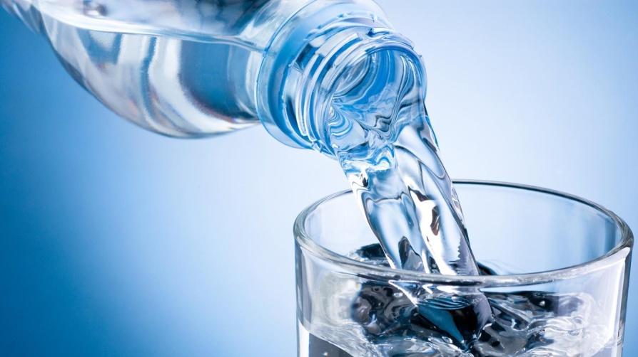

La materia está compuesta por diminutas partículas. En cada estado, las partículas se comportan de distinta manera. Observa las siguientes imágenes:
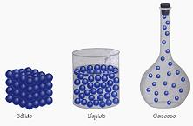

La materia puede fluir, comprimirse, expandir, adaptar la forma del recipiente que la contiene o mantener su forma, según el estado en que se encuentre. Por ejemplo; en los líquidos y gaseoso, la materia fluye. En los sólidos no.

Actividad
I. Según lo leído, describe con tus propias palabras. ¿Cómo se comportan las partículas en cada estado?

_____________________________________________
_____________________________________________

_____________________________________________
_____________________________________________

_____________________________________________________
_____________________________________________________

II. Marca con una “X” el estado que corresponde a cada imagen:

Imagen | Sólido | Líquido | Gaseoso
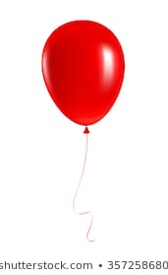
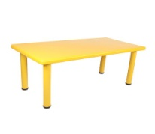
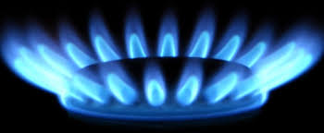
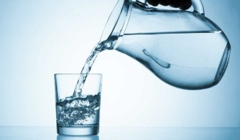
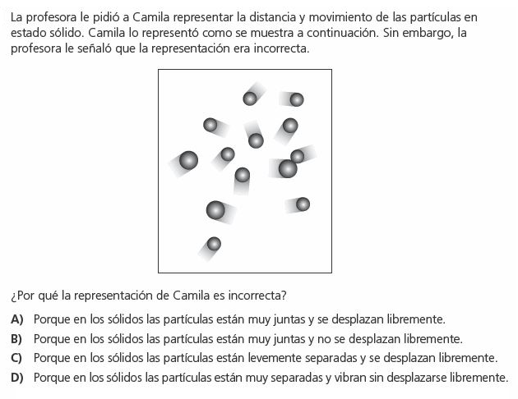
III. Lee y responde las siguientes preguntas:
1.

¿Por qué la profesora de le señaló a Camila, que la representación (dibujo) estaba incorrecto (malo)?
______________________________________________________________________________________________________________________________________________________________________________________________________________________________
2. Según el texto, ¿Cuáles son los estados de la materia? Escribe un ejemplo de cada uno.
______________________________________________________________________________________________________________________________________________________________________________________________________________________________
3. ¿En qué estado de la materia se encuentran la plasticina y el alambre de cobre? ¿Cómo te das cuenta de ello?
______________________________________________________________________________________________________________________________________________________________________________________________________________________________
4. ¿Qué has aprendido acerca de los estados de la materia?

________________________________________________________________________________________________________________________________________________________________________________________________________________________________________________________________________________________________________

Queridos estudiantes en caso de cualquier duda escribir al correo:
Departamento de Ciencias
Profesora: Paulina Galaz
profepauligg@gmail.com

Guía n° 3
EVALUACIÓN FORMATIVA
(Cuartos Básicos)

Nombre: ________________________Curso:____________ fecha: ____________
Objetivo de aprendizaje:  - Comparar los tres estados de la materia (sólido, líquido y gaseoso), reconociendo los cambios de estos, en relación con criterios como la capacidad de fluir, cambiar de forma y volumen, entre otros.  (OA-10). | Contenido:  - Cambios de estados de la materia | Habilidades:  - Reconocer  - Comprender  - Relacionar  - Aplicar
Objetivos Específicos
- Reconocer características de los cambios de estados de la materia.
- Relacionar y comprender vocabulario con los cambios de estados de la materia.

Vocabulario:
- Aumenta: Subir, incrementar.
- Disminuye: Baja, reduce.

Indicaciones:

- Solo si tienes acceso a internet. Te puedes apoyar, observando el siguiente video: https://www.youtube.com/watch?v=GA78a4dPwXY (Importante para ver el video debes colocar este Link en el buscador de google)
- Luego lee atentamente los siguientes textos y responde las preguntas.
- Importante es que te fijes en las imágenes.
- Ten presente las palabras de vocabulario.

Cambios de estados de la materia
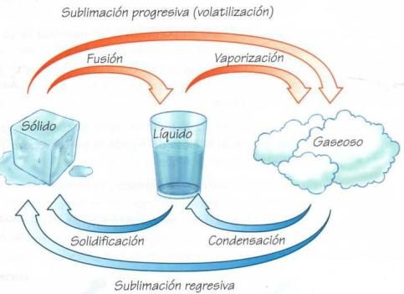

Cuando un cuerpo, por acción del calor o del frío pasa de un estado a otro, decimos que ha cambiado de estado. En el caso del agua: cuando hace calor, el hielo se derrite y si calentamos agua líquida vemos que se evapora. Si se calienta un sólido, llega un momento en que se transforma en líquido.

Actividad

I. Completa el siguiente cuadro, aplicando lo leído. Recuerda, observar cada imagen y responde según corresponda:

Imagen | Nombre del cambio de estado | ¿Por qué sucede este cambio?
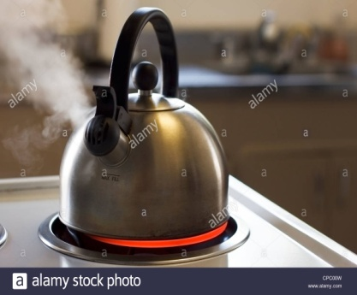
Tetera hirviendo
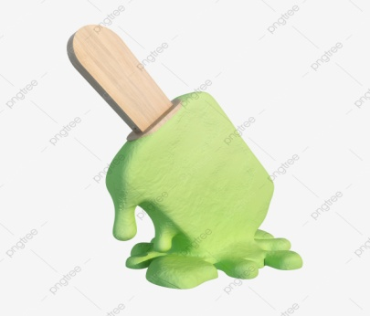
Helado derritiéndose
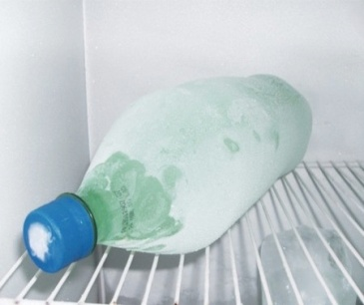
Agua congelándose
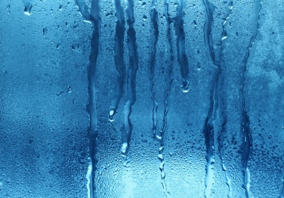
Ventana empañada

II. Lee cada pregunta y respóndela:

1. ¿Cuáles son los nombres de los cambios de estados?

______________________________________________________________________________________________________________________________________________________________________________________________________________________________

2. A partir del texto leído; ¿qué provoca que existan estos cambios en la materia?
______________________________________________________________________________________________________________________________________________________________________________________________________________________________

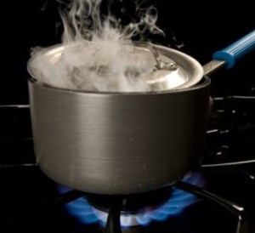
3. ¿Por qué el agua pasa de estado líquido a vapor?
_______________________________________________________
_______________________________________________________
_______________________________________________________

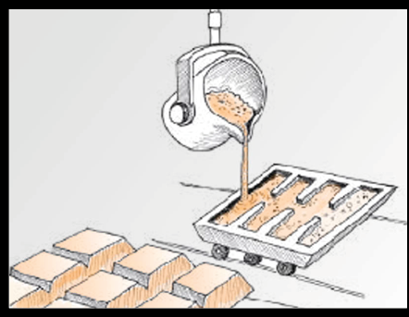
4. Para fabricar barras de cobre, primero se vacía cobre líquido en moldes. Después, al enfriarse, el cobre se endurece y se forman las barras. En este proceso, ¿qué cambio de estado experimenta el cobre una vez se encuentra en el molde?
________________________________________
_______________________________________
________________________________________

3. ¿Cómo se llama el proceso dónde el agua pasa del estado gaseoso al líquido? y ¿por qué ocurre?
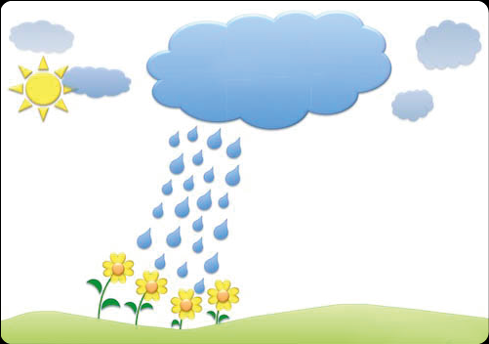
________________________________________
________________________________________
________________________________________

¿Qué te parece conocer acerca de los cambios de estados de la materia? Fundamenta tu respuesta:
______________________________________________________________________________________________________________________________________________________________________________________________________________________________

III. Si tienes el texto Mineduc en casa. Debes desarrollar las siguientes actividades.
Indicaciones
- Lee y desarrolla la actividad sugerida en la página 125 y 126. (Anota en el cuaderno las respuestas A y B de la página 125. Las demás actividades las debes desarrollar en el libro).

Guía n° 4
Departamento de Ciencias
Profesora: Paulina Galaz
profepauligg@gmail.com

EVALUACIÓN FORMATIVA
(Cuartos Básicos)
Nombre: ________________________Curso:____________ fecha: ____________
Objetivo de aprendizaje:  Comparar los tres estados de la materia (sólido, líquido y gaseoso), reconociendo los cambios de estos, en relación con criterios como la capacidad de fluir, cambiar de forma y volumen, entre otros.(OA-10). | Contenido:  Masa y volumen | Habilidades:  - Reconocer  - Comprender  - Relacionar  - Comparar  - Aplicar
Objetivos Específicos
- Identificar a través de la experimentación, los conceptos de masa y volumen.
- Relacionar y comprender vocabulario con los contenidos vistos.
- Comprender y reflexionar características que tiene la materia, en situaciones de la vida cotidiana.

Vocabulario:
- Cotidiano(a): Que ocurre, se hace o se repite todos los días.
Indicaciones:

- Solo si tienes acceso a internet. Te puedes apoyar, observando el siguiente video: https://www.youtube.com/watch?v=swcjamDFsn0. (Importante para ver el video debes colocar este Link en el buscador de google)
- Luego lee atentamente los siguientes textos y responde las preguntas que aparecen a continuación.
- Importante es que te fijes en las imágenes.
- Ten presente las palabras de vocabulario.

Masa y Volumen

La masa es la magnitud física que indica la cantidad de materia que contiene un cuerpo. Es decir la masa es la cantidad de materia que tiene un cuerpo.

El volumen es una magnitud escalar que expresa las tres dimensiones de un cuerpo: longitud, anchura y altura. Es decir, el volumen es el espacio que ocupa un cuerpo.

Observa las siguientes imágenes:

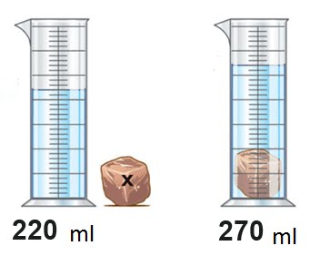
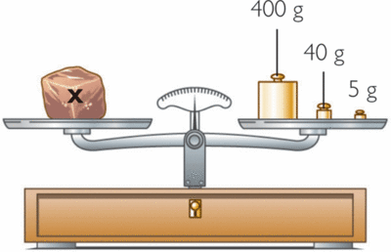

Actividad

I. Lee y responde las siguientes preguntas:
1. Según el texto leído anteriormente; ¿Qué significa masa? y ¿En qué situaciones de la vida cotidiana, encontramos este concepto de masa?
______________________________________________________________________________________________________________________________________________________________________________________________________________________________
2. Según el texto leído anteriormente; ¿Qué significa volumen?
______________________________________________________________________________________________________________________________________________________________________________________________________________________________
3. A continuación se señala paso a paso la forma en la cual se mide el volumen de una piedra:
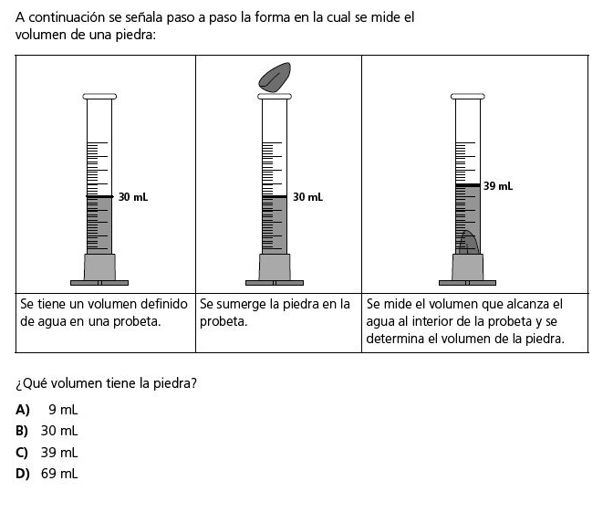

¿Qué volumen tiene la piedra?
____________________________________________________________________________________________________________________________________________________
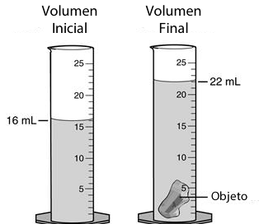
4. María y Gustavo decidieron hacer este experimento: En dos probetas colocaron 16ml de agua. Luego en una de ellas añadieron una piedra (objeto). Al observar el experimento, se dieron cuenta que el agua que tenía el objeto había subido, midiendo 22ml. ¿Qué querían demostrar con este experimento María y Gustavo?
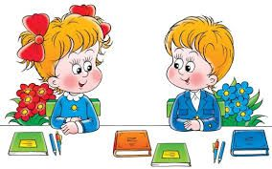

______________________________________________________________________________________________________________________________________________________________________________________

5. Taller n° 1: Experimentación.
A continuación, desarrollarás un taller de experimentación científica en el que se enfatizará en las habilidades científicas que son observar y registrar datos.
Importante es seguir los pasos indicados. Después de cada experimentación deberás dibujar en tu cuaderno y explicar con tus propias palabras ¿qué fue lo que más te llamó la atención de los experimentos desarrollados?

Experimento n° 1: Volumen
Materiales
- 1 vasos transparente con la mitad de agua
- 1 goma de borrar
- 1 saca punta

Procedimiento
- Coloca al vaso la mitad de agua
- Añade adentro de este vaso, la goma de borrar y el sacapunta
- Observa lo que sucede
- Desarrolla la actividad sugerida en tu cuaderno.
Experimento n° 2: Masa
Materiales
- 1 Manzana
- 1 Kilo de azúcar o arroz

Procedimiento
- Toma con tus manos la manzana y obsérvala
- Toma el kilo de azúcar o arroz
- Desarrolla la actividad sugerida en tu cuaderno.
- Responde las siguientes preguntas.

A) ¿Qué diferencias existen en los productos que tomaste con tu mano?
____________________________________________________________________________________________________________________________________________________
B) ¿Cuál tiene mayor masa? Y ¿Cuál tiene menor masa?
____________________________________________________________________________________________________________________________________________________
C) ¿Cómo se llama el instrumento mide la masa de un cuerpo?
____________________________________________________________________________________________________________________________________________________
6. Si tienes el texto Mineduc en casa. Debes desarrollar las siguientes actividades.
- Lee y desarrolla la actividad sugerida en la página 138 y 139. (Responde en el libro las preguntas que aparecen en ambas páginas.

